附件：
杭州师范大学钱江学院计财部微信公众号操作手册
一、关注公众号
微信搜索“杭州师范大学钱江学院计财部”公众号，或扫描下方二维码添加关注。
二、登陆
出现欢迎界面，点击下方“服务平台”，点击“财务查询”，跳出登录界面，输入工号和财务密码（密码为财务信息门户网站登录密码，即网上预约平台的登录密码，初始密码默认身份证后6位）。
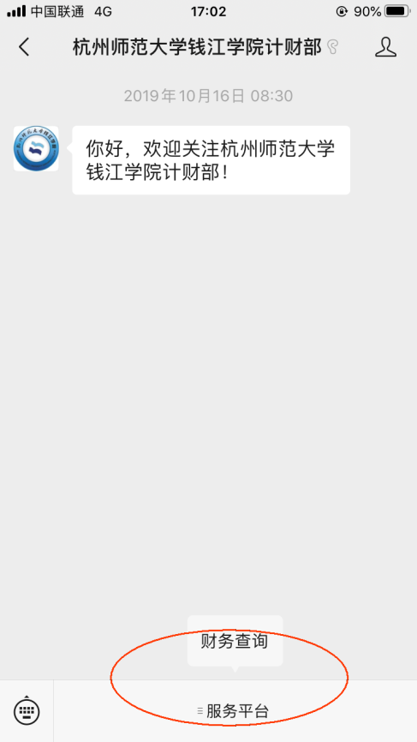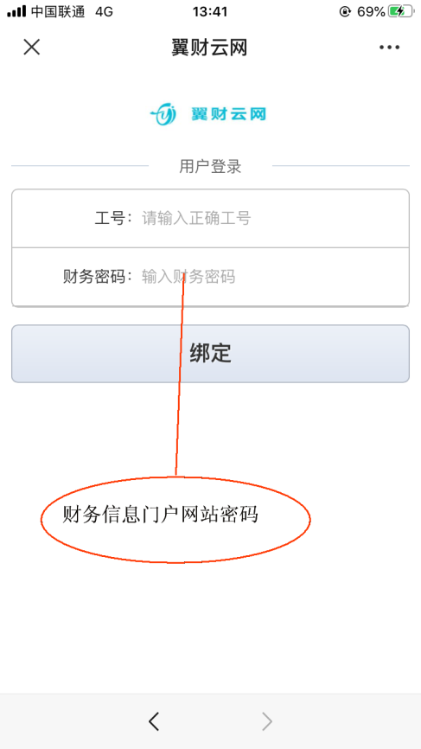
点击“绑定”，进入翼财云网客户端首页面。
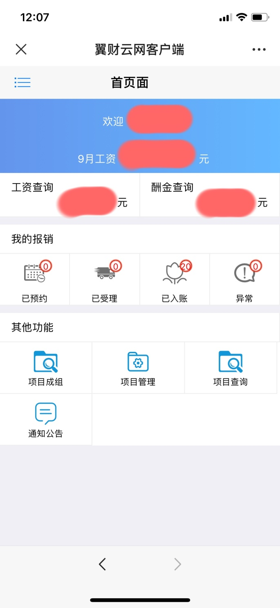
三、功能介绍
1、工资查询功能（从2018年开始）
在主页面点击“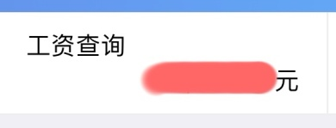”，选择年份，可以看到每个月工资实发数。
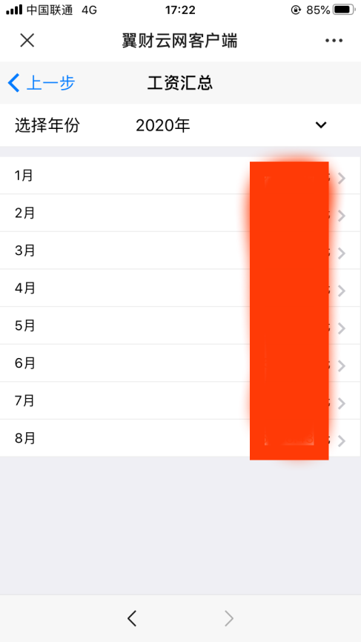
点击某个月的工资实发数，可以看到当月工资应发数、扣款小计、实发数。
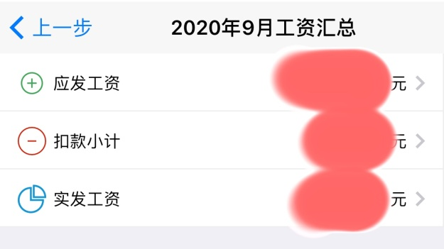
分别点击“应发工资”和“扣款小计”，可以显示当月工资的应发明细及扣款明细。
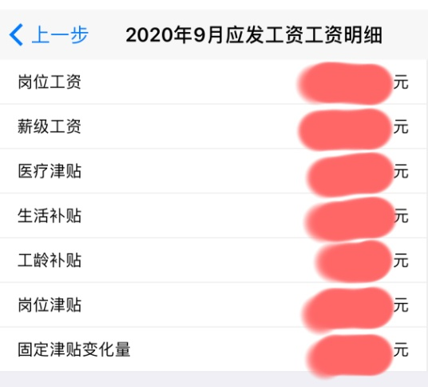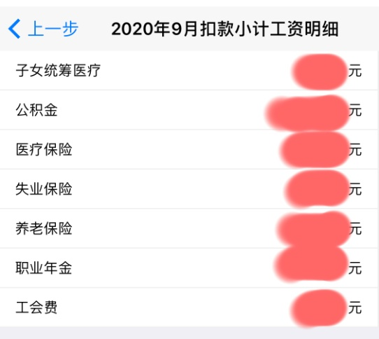
2、酬金查询功能（从2018年开始）
在主页面点击“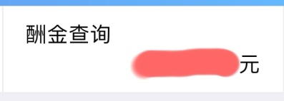”，选择年份，可以看到每个月酬金收入额（未扣除个税的应发数）。
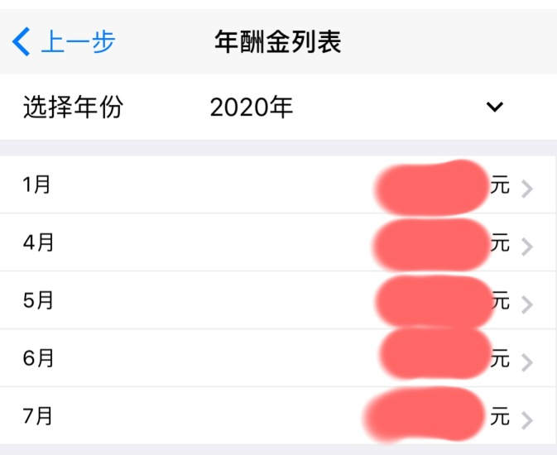
点击某个月的薪金收入额，可以显示当月每笔薪金收入的明细，包括薪金的具体内容、发放经办人、应发数、个税金额、个税计税方式、个税计算公式。
3、报销查询
在“我的报销”栏目点击相应项目可查询报销内容。
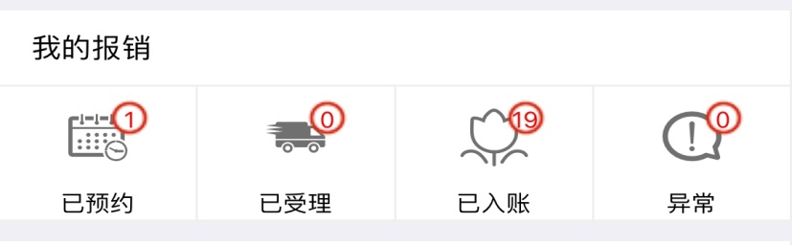
其中，点击“已预约”显示老师已完成预约，还未到财务进行报销的业务；点击“已入账”显示老师已预约，且已到财务完成报销流程的业务。显示内容包括报销内容、预约报销单号、经办人姓名、报销日期、报销金额等信息。点击“明细”可以查看报销项目经费名称及经费代码、支付方式等信息。
4、项目查询
点击“项目成组”，可查询个人项目及部门项目余额和使用情况。
个人项目在“查询功能”中选择“项目查询”，部门负责人在“查询功能”中选择“部门领导查询”，可显示项目列表。单击需要查询的项目，可以查询到项目余额，继续单击项目余额可以查询到项目具体使用情况
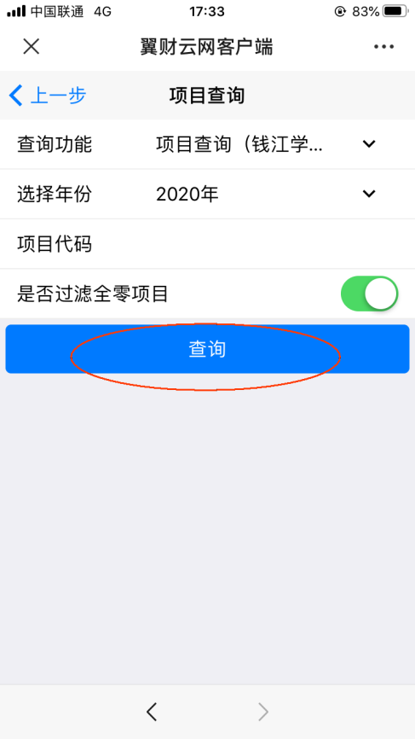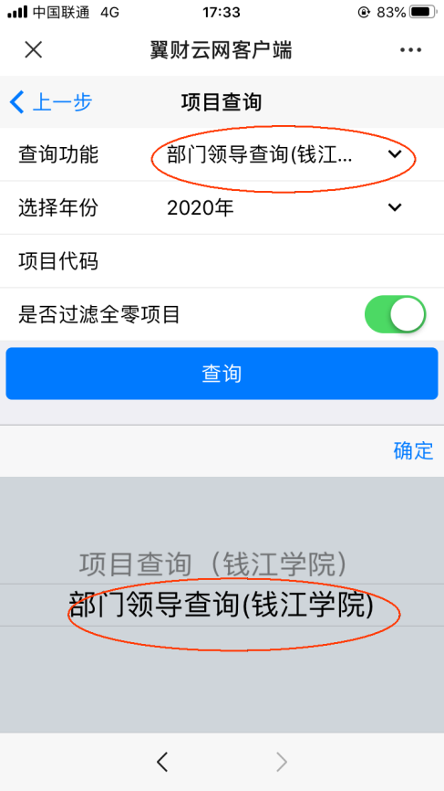
四、退出公众号
点击页面左上角三条横线处，显示欢迎文字，点击“账户取消绑定”即可退出公众号。
